Indicação Nº 154/2025Indicação Nº 154/2025

EMENTA: SOLICITO AO EXMO. SR. PREFEITO A REALIZAÇÃO DE OPERAÇÃO TAPA BURACOS NA ROTATÓRIA DA AVENIDA DR. JOÃO AVANCINI COM A RUA IRAPUÃ NO MOGI MIRIM II.

SENHOR PRESIDENTE,

SENHORES VEREADORES.

Apresento a V.Exa. nos termos do Art. 160 do Regimento Interno, a presente Indicação a ser encaminhada ao Senhor Prefeito Municipal Paulo de Oliveira e Silva, juntamente com a Secretaria competente, solicitando a realização de operação tapa buracos na Rotatória da Avenida Dr. João Avancini com a Rua Irapuã no Mogi Mirim II.

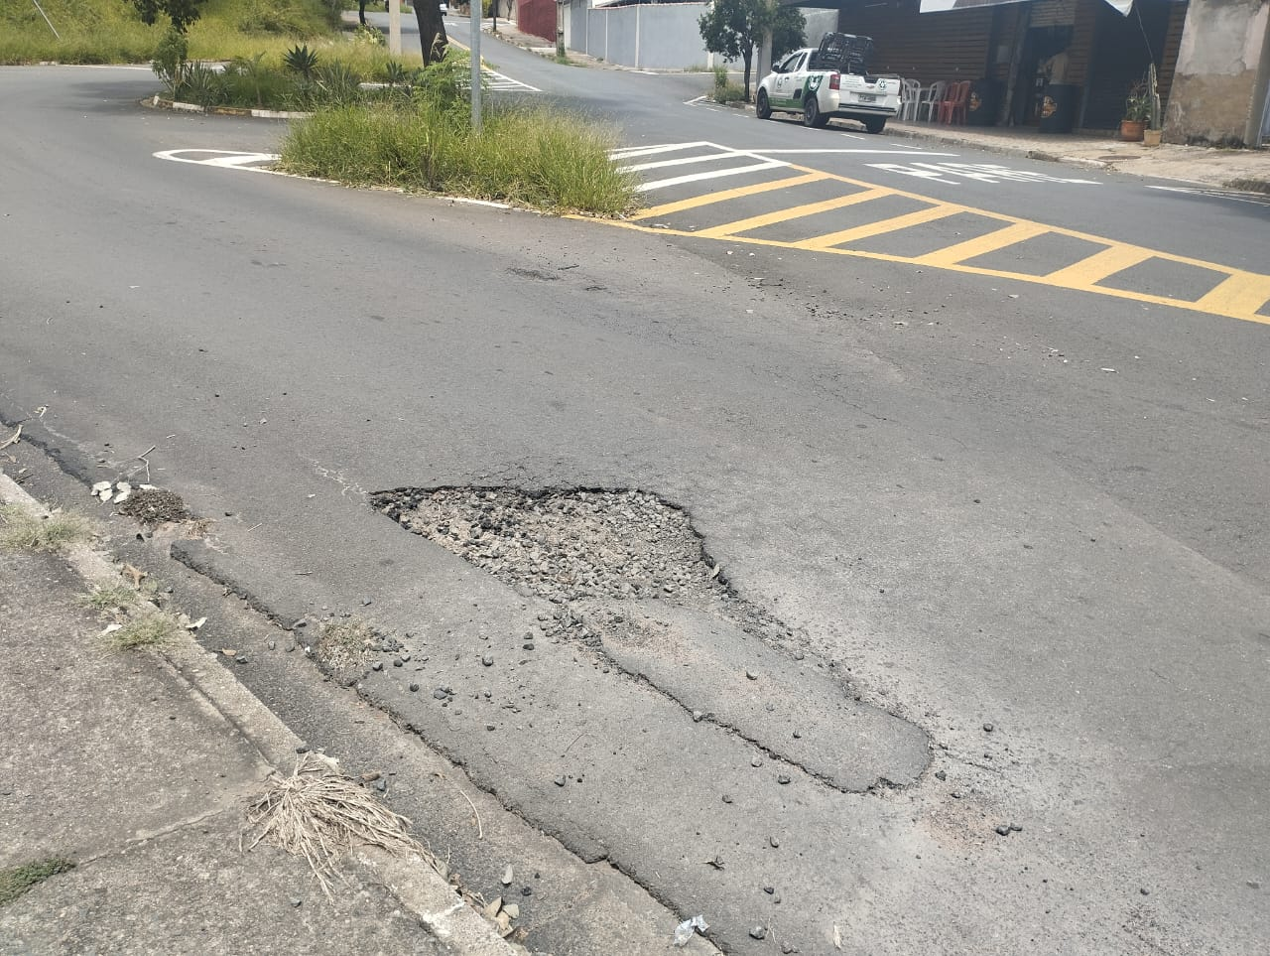

Sala das Sessões “Vereador Santo Rótolli”, 21 de fevereiro de 2025.

VEREADOR LUIS ROBERTO TAVARES

